**Проект "Зимующие птицы ".**

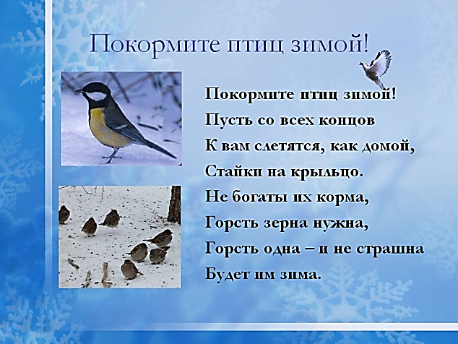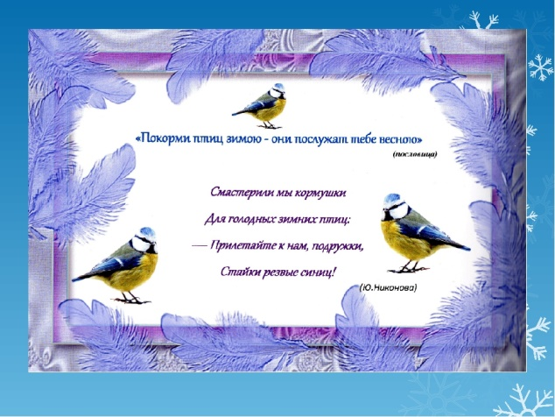

**Актуальность проекта:** Наблюдая за окружающим миром в зимнее время, особенно в суровом северном крае, замечаешь, как трудно переносят зиму птицы нашего края. Птицы постоянно в поисках пищи - как прокормиться. Доступной пищи становится значительно меньше, а потребность в ней возрастает. Иногда естественный корм становится практически недоступным, поэтому многие птицы не могут пережить зиму и погибают. Задача взрослых - воспитывать с младшего возраста интерес к друзьям нашим меньшим - птицам, желание узнавать новые факты их жизни, заботиться о них, радоваться от сознания того, что делясь крохами, можно спасти птиц зимой от гибели. Дать воспитанникам элементарные знания о том, как помочь и чем кормить птиц зимой.

**Тип проекта:**

1. По методу – познавательный.

2. По длительности – краткосрочный.

**Участники проекта:**

Воспитатели, воспитанники 1-ой младшей группы (2-3 года), родители воспитанников группы.

**Проблемы:**

Недостаток знаний воспитанников о зимующих птицах.

Нет навыка в умении подкормки птиц в зимнее время года.

**Цель проекта:**

Закрепить представления воспитанников о зимующих птицах, их образе жизни, о связи с окружающей средой, роли человека в жизни птиц.

Расширить представление воспитанников о птицах края. Воспитывать у воспитанников эмоционально-положительное отношение к птицам, развивать желание помочь им.

**Задачи проекта:**

Расширять представления и знания воспитанников об особенностях поведения птиц зимой.

Формировать умение узнавать пернатых по внешнему виду, навыки воспитанников правильно подкармливать птиц.

Развивать познавательный интерес, любознательность и творческую активность в разных видах деятельности.

Расширять кругозор и обогащать словарный запас воспитанников, развивать связную речь.

Воспитывать заботливое отношение к птицам, желание помогать в трудных зимних условиях.

Прививать любовь к природе и воспитывать бережное отношение к ней.

Укреплять детско-родительские отношения.

**Задачи проекта по образовательным областям:**

Физическое развитие:

Поощрять участие воспитанников в совместных играх, развивать интерес к различным видам игр.Дыхательная гимнастика "Подуй на пёрышко"

Социально-коммуникативное развитие:

Формировать у воспитанников представления о том, что человек-часть природы, должен беречь и охранять её.

Расширять и активизировать словарный запас воспитанников на основе обогащения представлений о зимующих птицах.

Воспитывать у воспитанников желание участвовать в уходе за птицами, подкармливать их совместно с взрослыми.

*Познавательное развитие:*

Формировать элементарные представления о зимующих птицах, их образе жизни, повадках, о связи с окружающей средой, роли человека в жизни птиц.

Развивать познавательную активность, мышление, воображение.

*Речевое развитие*. Словесная игра: «У человека и у птицы». Речевая игра «Повтори за мной голосом птицы». Артикуляционная гимнастика «Птички поют громко и тихо». ".

Чтение художественной литературы:

Познакомить воспитанников с литературными произведениями: С.Маршак «Где обедал воробей»,А.М.Львовский «Клевали голуби пшено..»,Барто «Птичка», А.Яшин «Птичья столовая», Л.Кламбоцкая «Желтогрудые синички..»,В.Звягина «На дворе морозище..».

Развивать умение читать наизусть потешки и небольшие авторские стихотворения.

Художественно-эстетическое:

Стимулирование сопереживания персонажам художественных произведений, реализацию самостоятельной творческой деятельности детей (рисование, лепка).

формировать любовь к птицам через слушанье классической музыки.

**Ожидаемый результат**

Воспитанники: Получение первичных представлений о зимующих птицах (воробей, сорока, ворона, синица);

Вызвать постоянное желание у воспитанников помогать и заботиться о птицах зимой.

С удовольствием занимаются продуктивной деятельностью.

Родители: Повышение компетентности родителей в знаниях о зимующих птицах;

Повышение педагогической культуры родителей, установление с ними доверительных и партнёрских отношений.

**Продукты реализации проекта:**

1. Подготовка конспектов занятий и тематических бесед по теме проекта.

2. Составление картотеки дидактических игр по теме «Зимующие птицы».

3. Составление картотеки художественно-словесного материала о зимующих птицах.

4.Комплексное занятие «Кормушка для птиц. Маленькие и большие зерна для птиц».

5. Составление альбома «Зимующие птицы».

6.Создание совместной работы воспитанников «Кормушки».

7.Презентация проекта «Зимующие птицы».

**Ход реализации проекта**

**1 этап – подготовительный**

Подбор методической, научно-популярной и художественной литературы, иллюстрированного материала по данной теме.

Составление картотек игр и литературного материала по теме проекта.

Доведение до родителей важности темы проекта. Подготовка информационного листка с приглашением к участию в проекте.

**2 этап - практический**

Работа с воспитанниками:

Социально – коммуникативное развитие:

- Дидактические игры ««Что за птица? », «Разрезные картинки», «Кто, где сидит? », «Угадай, кого не стало? », «Чудесный мешочек».

**Познавательное развитие:**

Исследовательская деятельность «Меню птиц зимой».

**Речевое развитие:**

Беседы и рассматривание картинок «Зимующие птицы», «Какие бывают птицы? », «Зимние гости», «Как живут птицы зимой», «Зачем помогать птицам зимой?»

Чтение произведений: С.Маршак «Где обедал воробей», А.Яшин «Птичья столовая», Л.Кламбоцкая «Желтогрудые синички.»,В.Звягина «На дворе морозище..».

Рассматривание иллюстраций по книге «Зимние птицы».

Заучивание потешек «Воробьишко- воробьишко», стихотворения А.Барто «Птичка».

**Художественно-эстетическое развитие:**

Прослушивание аудиозаписи «Голоса птиц». Прослушивание песен: «Всем нужны друзья» Большой детский хор, «Песенка воробья» В.Казанский, «Андрей – воробей» Т.Саванова,А.Боков. «Птички», муз. Т. Ломовой, «Воробей», муз. Ветлина.

Прослушивание потешек: «Сорока- белобока», «Андрей- воробей».

Просмотр мультфильма по стихотворению: С.Маршака «Где обедал воробей».

Совместная работа воспитанников по рисованию «Кормушки».

Лепка из солёного теста «Птички прилетели», «Зернышки дляптичек».«Угощение для снегирей». Совместная работа детей по аппликации **«**Птицы на кормушке».

**Физическое развитие:**

Подвижные игры «Вороньи гнезда», «Воробушки и автомобиль», «Собака и воробьи», «Птички летают», «Птички в гнездышках», М/подв /игра «Поймай птичку».

**Дыхательная гимнастика** «Птички полетели ».

Игры- забавы «Маленькая птичка», Пальчиковая гимнастика «Птицы у кормушки», «Где обедал воробей», «Птичья кормушка», «Сорока».

Физкультминутка «Стая птиц летит на юг», «Вороны».

**Работа с родителями**

Консультация «Как сделать кормушку из подручного материала своими руками».

Оформление папки-передвижки для родителей «Покормите птиц зимой».

Информационный буклет для родителей «Чем подкармливать птиц зимой».

Акция добрых дел «Птичья кормушка – зимняя пирушка».

Рекомендации для родителей по закреплению проекта «Зимующие птицы»

**3 этап - итоговый**

Вечер - развлечения - досуг по теме: «Птицы».

Презентация проекта «Зимующие птицы»

Литература:

1. О. А. Воронкевич «Добро пожаловать в экологию! », Санкт – Петербург «Детство – Пресс», 2007.

2. Николаева С.Н. Экологическое воспитание младших дошкольников. М., 2002.

3. В. Н. Чернякова «Экологическая работа в ДОУ», Москва, ТЦ «Сфера», 2008.

4. Нуждина Т. Д. Мир животных и растений. Энциклопедия для малышей. Чудо - всюду. – Ярославль: “Академия развития”, 1997.

5. Шорыгина Т. А. Птицы. Какие они? М., 2005.

6. Т. Н. Зенина «Ознакомление детей раннего возраста с природой» (Москва «Педагогическое общество России», 2006).

7. О. А. Соломенникова Занятия по ФЭЭ представлений (Москва, издательство «Мозаика – Синтез», 2007).

8. М. В. Коробова, Р. Ю., Р. Ю. Посылкина «Малыш в мире природы» (Москва «Просвещение», 2005).

9. Бондаренко А.К. Дидактические игры в детском саду.

10.Маханева М.Д. Экологическое развитие детей дошкольного и младшего школьного возраста. М., 2004.

11. Использование интернет ресурсов.

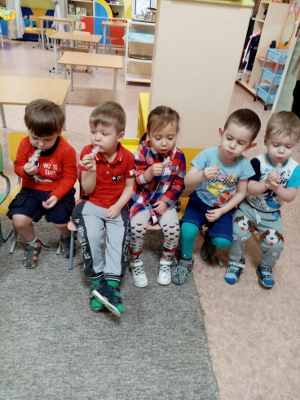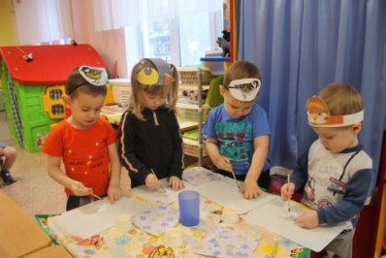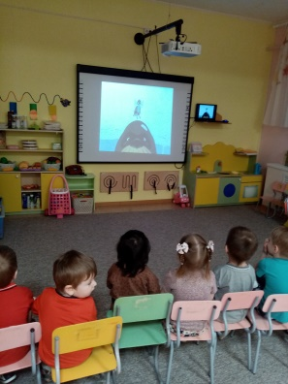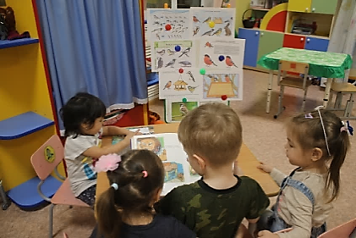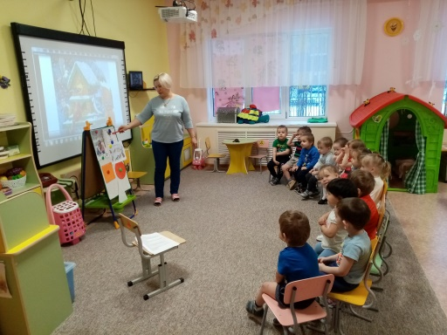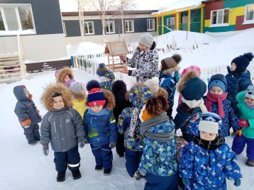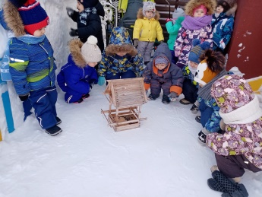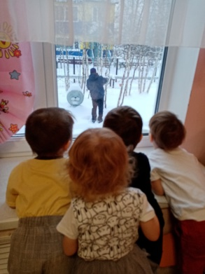

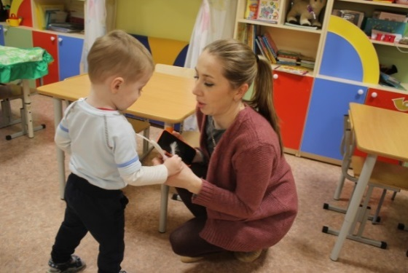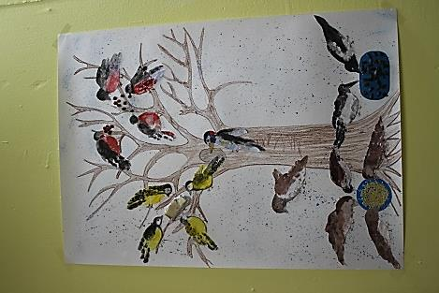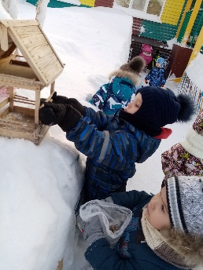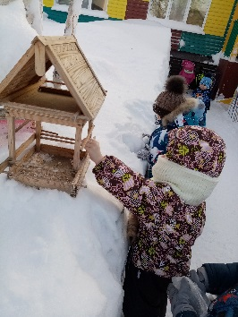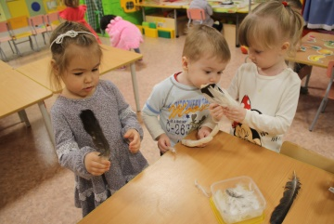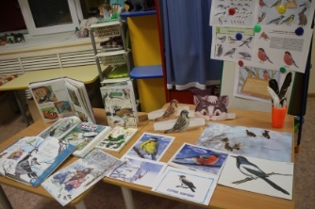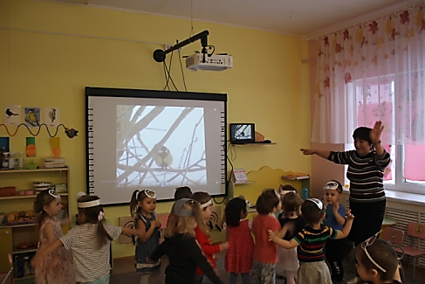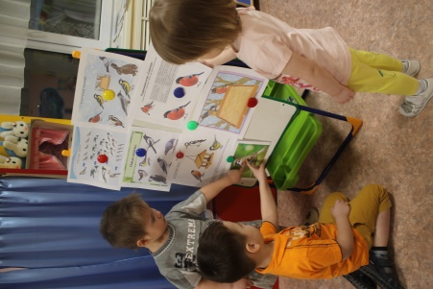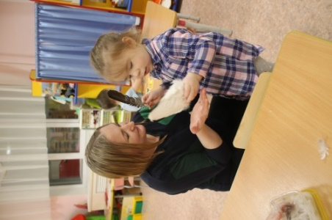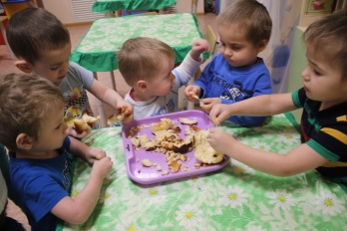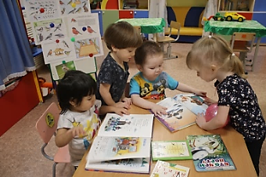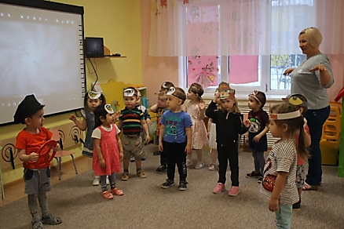

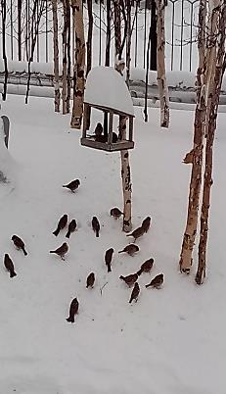

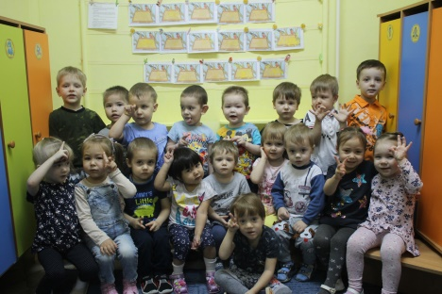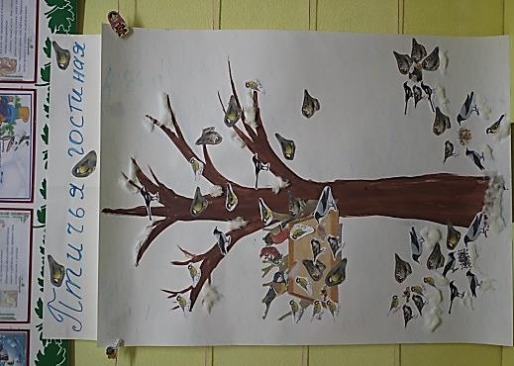

Муниципальное бюджетное дошкольное образовательное учреждение

«Детский сад «Василек» г.Тарко - Сале Пуровского района.

**Проект "Зимующие птицы ".**

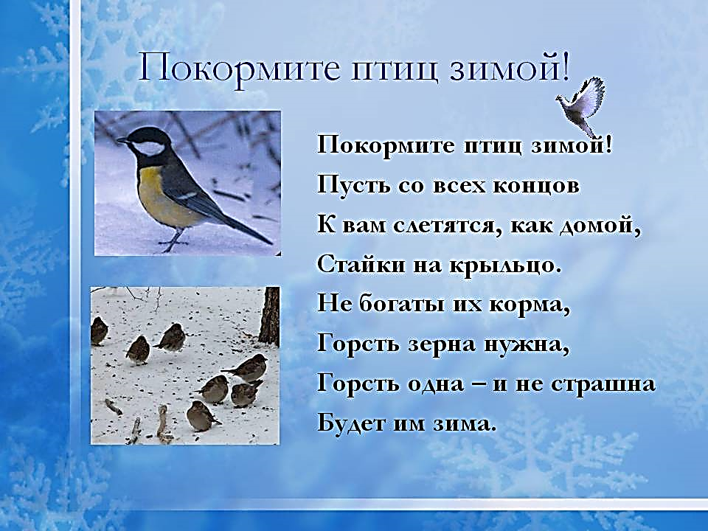

Воспитатели: Хубайбуллина А.Т.

Платицина Е.В.

2020г

**Приложение**

**Практический материал**

**Пластический этюд** **«Воробушек»** (метод эмпатии - образно - пластическое творчество воспитанников)

(Воспитатель предлагает воспитанникам почувствовать и понять состояние воробушка зимой.)

У воробушка головушка замерзла, ох, как замерзла!  
Ох, как замерзла! (Обхватить голову руками и покачивать ею из стороны в сторону)   
У воробушка спинушка ох, как замерзла!  
Ох, как замерзла! (Положить руки на спинку и раскачиваться)   
У воробушка крылышко, ох, как замерзло! Ох, как замерзло! (погладить левой рукой правую руку)   
У воробушка лапки ох, как замерзли! Ох, как замерзли! (разглаживать рукой ножки) .

**Упражнение: *«Волшебный комочек»***-развитие мелкой моторики. *(воспитанники разворачивают сомкнутый лист бумаги и называют птиц)*. Ответы воспитанников: У меня снегирь. У меня воробей. У меня ворона. У меня синичка.

**Работа с алгоритмом**. Схема: **«части тела птицы»**(голова, крылья, хвост, лапки, перо.)

Воспитатель: Ребята, посмотрите внимательно на схему. Что вы видите на схеме?

Дети: Голова, крыло, хвост, лапки, перо.

Воспитатель: Кому они принадлежат?

Дети: Птичкам.

Воспитатель: Правильно, это части тела птицы. Я вам предлагаю поиграть в игру: **«Что у человека, что у птицы?»**Будьте внимательными.

Сравнение строения человека со строением птицы.

**Физминутка: *«*Сказочные птицы*»***

Вот на ветках, посмотри, (Опущенными руками хлопают себя по

Сказочные птицы *(Показывают грудку руками)*

Распустили пёрышки, *(Мелко потряхивают кистями опущенных рук)*

Греются на солнышке,

Головой вертят, *(Повороты головы влево - вправо)*

Улететь хотят.

Улетели! Улетели! *(Бегут по кругу, взмахивают руками)*

За метелью, за метелью.

Воспитатель обращает внимание детей на то, что птицы улетели с веточки.

**Конспект НОД** по художественному конструированию «Кормушка для птиц, маленькие и большие зерна для птиц»

**Цели:** Продолжать формировать умение воспитанников различать предметы по размеру, побуждать к конструированию, воспитывать желание заботиться о птицах. Развивать умение выполнять построение в круг, ходить по кругу, не наталкиваясь друг на друга, выполнять движения вслед за воспитателем.

Планируемые результаты: проявляет интерес к окружающему миру природы, принимает участие в наблюдении за птицами из окна, с интересом слушает рассказ воспитателя о жизни птиц зимой, принимает активное участие в продуктивной деятельности (изготовление кормушки для птиц) .

Предшествующая работа: беседы о зиме, наблюдения за птицами на прогулке, лепка зернышек для птиц, дидактическая игра: «Что за птица? ».

Материалы и оборудование: разные виды зерна (пшено, семечки, горох и т. п.) в коробочках. Пустые пакеты из-под сока. Маркеры, ножницы, доска, картинки (воробьи, синицы, вороны, сороки, два мешочка).

Ход НОД

Организационный момент.

Дети и воспитатель стоят у окна и наблюдают за птицами.

Воспитатель. Какое время года наступило? (Зима.) Мы с вами сейчас в комнате. Нам тепло. А птички и днем, и ночью находятся на улице. А зимой погода не балует нас. Мы, чтобы защититься от мороза, надеваем теплую одежду. А вот у птичек ее нет. Чтобы птицы могли пережить зиму, они должны хорошо кушать. Но где воробышки, синички достанут зернышки? Всюду лежит снег. В это время только люди могут помочь птичкам. Давайте и мы с вами позаботимся о них.

2. Основная часть. Конструирование.

Воспитатель. Мы сделаем кормушку для птиц. Для этого нам потребуются следующие предметы (показывает): пустые пакеты из- под соком. В них нам нужно сделать окошки, в которые будут заглядывать птички, чтобы поклевать зернышки. А еще в пакетах есть отверстия дырочки, в которые будут продеваться веревочки, необходимые для того, чтобы развешивать кормушки на деревьях.

Воспитатель изготавливает из имеющихся материалов кормушки. Дети помогают воспитателю: рисуют карандашом круги, размечая окошки, отгибают разрезанные части, держат веревочки, продевают их в отверстия, выбрасывают мусор.

Физкультминутка

Воспитатель. Ребята, давайте поиграем вы будете маленькими воробышками, а я - вашей мамой воробьихой. (Воспитатель надевает маску воробья.)

Мама воробьиха зовет своих детей, сегодня начинаем учиться летать.

«Ко мне, мои воробышки, скорее в круг вставайте

Летите поскорей! И будем начинать».

Построение в круг. Ходьба по кругу с характерными движениями рук - «помахивание крыльями». «Мама воробьиха» показывает движение, а затем отходит в сторону, «присматривает за детьми». Пока «воробьиха» смотрит, дети выполняют ходьбу по кругу.

Воспитатель. Уснула воробьиха, а воробышкам только того и надо. Расправили они крылышки и разлетелись кто куда. Летают воробышки по всему залу. (Бег врассыпную.)

«Воробьиха» просыпается:

«Чик-чирик, чик-чирик, что за шум? Что за крик?

В круг скорее становитесь и опять летать учитесь! »

Дети встают в круг, игра повторяется. Воспитатель снова делает вид, будто засыпает, дети разбегаются врассыпную, затем «воробьиха» просыпается.

«Задремала я всего на минутку, воробьишки расшалились не на шутку. Буду строго я теперь следить за вами, чтоб послушными росли вы воробьями».

2.Сравнение зерен.

Воспитатель. Вот и готовы наши кормушки. Теперь в них надо насыпать зерна. Давайте посмотрим, какое зерно больше всего любят клевать птички. У меня в коробочках насыпаны разные зернышки: пшено, горох, семена подсолнечника. (Предлагает детям потрогать зернышки.) Какие зернышки самые маленькие? Какие самые большие? Покажите. (Дети выполняют задание.) У нас в детском саду на участке мы можем встретить вот этих птичек. (Прикрепляет к фланелеграфу фигурки воробья, синицы, вороны, сороки.) Покажите и назовите больших птиц. (Дети выполняют задание.) Покажите и назовите маленьких птиц. (Дети выполняют задание.) Как вы думаете, какие зернышки будут с удовольствием клевать воробьи и синицы? (Маленькие.) А горох и семечки кому достанутся? (Сороке и вороне.)

4. Дидактическая игра «Что в мешочке? ».

В один мешочек насыпано пшено, во второй — горох.

Воспитатель предлагает детям определить на ощупь, какое зерно насыпано в мешочек: горох или пшено.

5. Рефлексия Воспитатель. Теперь насыплем в наши кормушки зернышки. (Дети выполняют задание.) А теперь кормушки надо развесить на деревьях, чтобы птички могли вкусно пообедать. Вот так с нашей помощью они смогут пережить зиму.

Покормите птиц зимой! Пусть со всех концов к вам слетятся, как домой, стайки на крыльцо.

**Конспект НОД по лепке «Кормушка»**

Цель: Продолжать знакомить воспитанников с пластилином и его свойствами.

Задачи: Помочь воспитанникам создать простые формы (зернышки) путем отщипывания от пластилина маленьких кусочков. Познакомить с желтым цветом пластилина. Расширять запас понимаемых слов (летает, прилетела и др.) Вызвать у воспитанников сочувствие к игровым персонажам.

Методы: наблюдение, рассказ воспитателя, чтение художественной литературы, игровая мотивация, экспериментирование с изобразительным материалом.

Оборудование: игрушка птичка, мелкие игрушки – птички, тарелочки на каждого ребенка, пластилин желтого цвета, доски для пластилина.

Ход НОД:

Воспитатель вносит в группу птичку:

- Кто это к нам в гости прилетел? Кто это? (Птичка).

- Она почему-то плачет. Что ты плачешь, птичка?

- Я голодная, хочу кушать, а кушать нечего. На улице снежок лежит и зернышек не видно.

- Что же делать? Как птичку порадовать? Как ее накормить? У нас ведь тоже нет зернышек.

Воспитатель предлагает детям прислушаться.

- Ребята, вы слышите, где-то еще птички поют. Давайте поищем.

Воспитатель заходит с детьми в раздевалку, а там еще несколько птичек (каждый ребенок берет игрушку - птичку) .

- Давайте поможем птичкам. Зимой их надо беречь и кормить зернышками и семечками.

Воспитатель обращает внимание детей на пластилин и предлагает слепить из него зернышки.

- Пластилин мягкий и из него можно слепить разные фигурки. Его можно отщипнуть, пригладить, прилепить к другому кусочку (показывает способы).

- Я буду ощипывать маленькие кусочки пластилина желтого цвета и складывать их в тарелочку. Это у нас зернышки. Моя птичка будет их клевать.

Дети лепят зернышки, воспитатель помогает детям. Которые затрудняются. Еще раз объясняет и показывает индивидуально способ ощипывания.

- Моя птичка уже клюет зернышки (показывает игровые действия с птичкой и зернышками, поет песенку) :

Маленькая птичка прилетела к нам

Маленькой птичке зернышки я дам.

Дети кормят своих птичек и подпевают воспитателю песенку (самостоятельные игровые действия) .

- Птички покушали и хотят поиграть с ребятками.

Далее воспитатель проводит подвижную игру «Птички летают, птички прилетели».

- Наши птички поклевали зернышки, поиграли с нами, и им стало весело. Мы помогли птичкам!

В конце занятия воспитатель предлагает детям поиграть еще с птичками.

**Беседы**

Как живут птицы зимой?

Как же птицы переносят зимой морозы? Оказывается, они готовятся к зиме, как и люди! Как люди готовятся к зиме? (Они переодеваются в зимнюю одежду, утепляют жилье). А кто еще переодевается зимой в теплые зимние шубки? (Звери – зайцы, лисы, волки) И птицы тоже к зиме меняют оперение на более теплое и густое и более длинное зимнее оперение. Между перышками у птиц – воздух. Он не подпускает холод и задерживает тепло. Вот и не мерзнут они! Наверное, ты часто видел, как в мороз птицы не летают, а сидят нахохлившись. (Попросите ребенка показать, как сидят нахохлившиеся птички на веточках) Они распушатся, приумолкнут. Зачем же они так делают? Почему сидят, а не летают? Выслушайте предположения малыша, а потом уточните его представления. Оказывается, птицы не летают в мороз,  потому что в полете птица мерзнет намного быстрее. Когда птичка сидит, между перьями у нее находится неподвижный [воздух.](http://rodnaya-tropinka.ru/chto-takoe-vozduh/) Он не пропускает к телу птицы холод и задерживает тепло. В полете же к телу птицы со всех сторон устремляется морозный воздух, и птичка мерзнет на лету.

Когда птички нахохлились, они становятся похожими на пушистые шарики. В эту пору им очень нужно помогать – подкармливать. Иначе птички могут погибнуть.

А еще в зимние морозы можно увидеть, как птичка стоит то на одной, то на другой ноге. Пусть малыш попробует показать, как она это делает. Зачем же птичке это нужно? Это она обогревает свои ножки в перышках, поднимая их с холодной земли. Так птичка греется.

Зимующие птицы никогда не живут в пустых скворечниках – холодно им там! Они прячутся в дупле, в густых елках, тесно прижимаются друг к другу и прячут клювик под крылышки для тепла. (Предложите малышам показать, как птички друг друга греют. Пусть прижмутся к Вам и друг к другу и погреются, скажут слова поддержки, похвалят друг друга и успокоят: «Не бойся, Чик-Чирик! Завтра мороза не будет! Завтра мы зернышек много найдем»)

Зима – очень тяжелое время года для птиц. Холодно и голодно им. Из-за холода птицы теряют много тепла. Как же им согреться? Для того чтобы согреться птицам необходимо много есть, и еды им нужно зимой намного больше чем летом.

Отчего греет печка? Оттого что в ней дрова горят. Так и у птиц. Пища их греет как дрова греют печку. «Сытому морозы не страшны» — так можно сказать о птицах. Поэтому с раннего утра до позднего вечера зимующие птицы заняты одним важным делом. Как ты думаешь, каким? (пусть малыш вспомнит, что делали птички, которых он видел на прогулке? Они искали корм или клевали его) Да, поиск еды – главное занятие для птиц зимой. День зимой короткий, быстро темнеет, в темноте корма не найти. Вот и встают они с солнышком и целый день ищут себе еду. А уж кто не нашел еды и остался голодным – пропадет ночью, замерзнет! Еды больше в городе, вот и жмутся птички в холода поближе к нам, к теплу и еде. Люди подкармливают птиц на кормушках, чтобы помочь им выжить.

**Зимующие птицы.**

Посмотри, кто к нам прилетел? Ты знаешь этих птиц? Назови их. Почему они называются зимующими?

Чем эти птички друг от друга отличаются (рассмотрите внимательно окраску птичек и назовите, чем отличается окраска головы, хвоста, крылышек, туловища)? А чем похожи? (Они все с нами зимуют; у них есть голова, хвост, туловище, клюв, крылья, лапки; они могут летать; они выводят птенцов).

Предложите ребенку прислушаться к тому, что говорят ему эти птички. Пусть птички Вашим голосом похвалятся друг перед другом и перед малышом. «А у меня грудка красная! А головка черная!» — скажет Снегирь. «А у меня штанишки красненькие и красная шапочка на голове. Клюв острый и пестрые крылышки», — скажет Дятел. «А я воробышек — шустрый да пестрый! Я коричневый! А животик мой светлый. Прыгаю по дворам, крошки добываю» — пропищит воробей малышу.

Спросите ребенка, кто еще зимует с нами (К зимующим птицам относятся воробьи, вороны, сороки, поползни, синички, снегири, щеглы, голуби, свиристели – пусть малыш вспомнит, каких еще птичек он видел зимой рядом с домом, в парке, в лесу, на даче)

**Юные следопыты. Наблюдения за зимующими птицами на прогулке.**

Самое интересное для детей — это наблюдать за живыми птичками на прогулке. Часто у малышей появляются среди птичек свои любимцы, которым они дают имена и даже утверждают, что могут отличить их от всех других птичек двора.

Сделайте кормушку, насыпьте в нее корм. Очень скоро птицы привыкнут к тому, что здесь постоянно есть для них корм, и начнут прилетать на Вашу кормушку. Понаблюдайте с малышом за ними. Полезнее всего и интереснее всего провести целую серию таких наблюдений. Серия наблюдений даст малышу гораздо больше для его умственного и речевого развития, чем просто чтение рассказа о зимующих птицах или просмотр познавательного фильма. Ведь фильм скорее всего быстро забудется без закрепления и применения полученной информации.

В наблюдениях живой природы ребенок будет учиться сравнивать, делать выводы, задавать вопросы и искать на них ответы, описывать, находить точные слова для выражения своей мысли.

**Что же мы можем увидеть в таких наблюдениях? На что обращать внимание воспитанников?**

1.Чем отличаются птицы друг от друга по внешнему виду? Чем они похожи? (У них есть голова, глаза, клюв, чтобы клевать семена, крылья чтобы летать, туловище, лапки, хвост, туловище покрыто перьями)

Сравните, например, воробья и ворону – чем они отличаются, а чем похожи? (Вороны большие. А воробьи маленькие, серо-коричневые, прилетают стайкой, шустрые, прыгают на двух лапках.  Вороны серо-черные, прилетает ворона одна. Ходит ворона вперевалочку, важно, медленно). Чем похожи и чем отличаются воробьи и голуби? (Воробей меньше голубя, он другого цвета. Воробей прыгает, а голубь ходит. Воробей чирикает, а голубь воркует)

2.Чем отличаются повадки разных птиц:

как они клюют корм в кормушке (сразу же садятся на кормушку или осторожничают и сначала садятся на кусты, и только потом подлетают к кормушке),

ссорятся или нет, уступают ли друг другу,

как летают и как ходят птицы,

близко ли они подходят к людям,

живут поодиночке или в стайках,

какой корм они любят (синички и дятлы любят есть несоленое сало, сало можно подвесить на нитке к кормушке, снегири и свиристели – ягоды, семена едят все птицы, а вот овес и пшено любят воробьи и овсянки)

в какое время дня прилетают они на кормушку (когда светло),

в каких случаях птицы издают звуки – кричат, перекликаются, а в каких случаях они молча клюют зерна,

какой клюв у птичек и можно ли по форме клюва догадаться, чем питается птица (Можно, у птиц, питающихся насекомыми клюв тонкий и узкий, а у тех птиц, что питаются зерном клюв более тупой и более толстый)

какие следы оставляют птицы на снегу? (попробуйте их зарисовать и научиться читать «птичьи истории» по следам – какие птички прилетали, с кем они на кормушке встретились, сколько было птиц на кормушке?). Это задание очень нравится детям. Они чувствуют себя настоящими следопытами.

почему, когда подлетает ворона разлетаются воробьи и голуби? (Ворона большая, у нее сильный клюв, и маленькие птички ее боятся. Именно поэтому ворону лучше кормить   отдельно, чтобы она не отнимала корм у маленьких пташек)

Вот несколько заметок для наблюдений с детьми повадок зимующих птиц.

Воробьи – юркие, веселые, подвижные, часто ссорятся. Они задиры, любят выхватить из-под носа синички ее семечки, держатся стайкой.

Вороны, сороки, галки – это всё «родня вороны». Они зимой прилетают к нам из леса. В лесу они всегда улетают от людей, а в городе они людей меньше боятся. Вечером они летают стаями над городом, а потом прилетают в парк, садятся там на ветви деревьев и засыпают до утра. Вороны умные, близко не подходят к человеку, осторожные, ходят вперевалочку. Сороки большие, серые, а голова и крылья черные. Бока у нее белые. Поэтому сорок называют «пестрыми». Сорока подпрыгивает. Она любит есть несоленое сало на кормушке.

Синички имеют желтую грудку и черную шапочку на голове, белые щечки. Они любят клевать сало, раскачиваясь на веревке, за которую сало прикреплено к кормушке.

Во время наблюдения можно прочитать детям стихи об этих птичках. Стихи о зимующих птицах для самых маленьких и детей постарше Вы найдете в этой серии статей. Очень удобно выписать или распечатать стихи на карточки (размером с четверть альбомного листа) и носить с собой на прогулку в кармашке или сумочке. В любой момент можно достать карточку и прочитать нужное стихотворение или загадать загадку.

**Рассказ воробьишки.**

Воспитатель: Сегодня я хочу познакомить Вас с моим другом. А вот и он. Слышите?

«Здравствуйте, ребята. Приятно познакомиться. Зовут меня Чик. А фамилия моя Чирик. Поэтому меня так все называют – Чик-Чирик. Мама и папа говорят мне, что когда я вырасту, меня будут все называть по-взрослому, по имени – отчеству – Чик Чирикыч Чирик. Наверное, Вы догадались, что я больше всего люблю делать? Конечно же, сидеть на веточке и распевать веселые песенки: «Чик-чирик, чик-чирик, чик-чирикыч, чик – чирик».

Вы наверняка видели меня на улице, когда гуляли с мамой и папой. Я маленькая птичка, серенькая, веселая, подвижная и очень шустрая. Все время прыгаю с места на места. Да, я еще ведь прыгать люблю. А вот ходить не люблю и не умею.  У меня ножки коротенькие, мне прыгать удобнее, чем ходить.

Про меня даже загадку сочинили».

Озорной мальчишка в сером армячишке по двору шныряет - крохи собирают.

Догались, кто я? Я маленький Воробьишко. Про мальчишку специально в загадке сказано, что бы Вы ни догадались, что я птица. Как будто я мальчишка. Когда я вырасту, меня будут звать «воробей». А пока я маленький, мама – воробьиха и папа-воробей называют меня ласково — «воробьишко». И ты попробуй догадаться, как они говорят.

Что за птица воробей,или путешествие в воробьиную жизнь.

Воробьи уже давно живут рядом с нами в городах и деревнях. Они поселяются под карнизами домов, на чердаках, в нишах стен. И, кажется, что всё о воробьях нам должно быть хорошо известно. Однако это не так! У воробья много тайн,  о которых многие не знают. Расскажите об этих тайнах Вашим малышам, и они взглянут на привычного им воробья совсем другими глазами!

**Какие бывают воробьи?**

Оказывается, что воробьи бывают разные. Но отличить их друг от друга сложно – уже очень два вида воробьев похожи друг на друга. Есть **воробьи** **домовые – городские**. Попросите малыша догадаться, где они живут? Конечно, раз городские, то живут в городе. Спросите ребенка, почему городских воробьев называют «домовыми»? От какого слова слово «домовой» получилось? Конечно, от слова «дом». Значит, домовые воробьи рядом с нашими домами живут. Вот их так и называют.

А есть **воробьи полевые (деревенские)**. Попросите ребенка догадаться, где живут деревенские полевые  воробьи. В полях, садах, деревнях. Иногда их можно встретить в старых городских парках и садах. Не любят они наших городских домов, подальше от нас улетают.

Сравните с ребенком двух воробьев: «Посмотри, чем похожи городской и деревенский воробей? ( Они маленького размера. У них есть голова, крылья, маленький хвостик, маленькие ножки, клюв. Они летают и др. У них коричневая окраска перышек)  А чем они отличаются?»

Отличия:

У полевого деревенского воробья верх головы коричневый, на щеке есть черное пятно.

У домового городского воробья верх головы и щеки серые, шея сверху коричневая, на горле и груди есть черная манишка. А вот темных пятен на щеках у городского воробья не бывает! Поэтому по  воробьиным щечкам очень легко определить, какой это воробей и где он любит жить.

Как живут воробьи?

Воробьи встают очень рано, когда еще темно, и громко чирикают. Пока на улице светло, они ищут корм. Воробей – птица очень бойкая, себя в обиду не даст, еду себе добудет. А на ночь воробышки собираются снова в стайку, прижимаются друг к другу, чтобы было теплее, и так ночуют.

У воробьев в стайке есть воробей – сторож. Что же он сторожит? (Попросите ребенка догадаться и высказать свои предположения). Сторож – это воробей, который всегда внимательно смотрит вокруг. Если заметит кошку или ястреба или другого врага, сразу резко закричит «Чррррр», и все воробьи успеют улететь.

Воробьи по характеру птицы смелые, даже драчливые. Но несмотря на свой «боевой» характер, воробьи — это очень дружные птички. Они друг другу помогают – если найдет один воробей корм, обязательно всех друзей позовет. Никогда так не бывает, чтобы нашел воробей крошки и все эти крошки сам съел, друзьям не оставил. Вот какая птица – маленькая, а что такое дружба уже знает!!! И всегда с друзьями делится! Спросите малыша, а он делится с друзьями? В каких сказках он видел птиц и животных, которые дружили и помогали друг другу, делились друг с другом?

Скажите малышу: «Бывают, конечно, воробьи, которые решают не делиться со всеми. Хочешь знать, что с ними происходит?» И посмотрите вместе мультфильм «Воробьишка – хвастунишка» о том, как воробьи готовятся к зиме и о том, как птицы помогают друг другу. В мультфильме малыш увидит воробьев, которые живут в южной стране в кишлаке. Объясните малышу, что воробьи – это птички, которые живут и на севере и на юге и никогда не улетают на зиму, потому что могут найти себе корм и зимой.

**Стихи о воробье.**

*Птичьи гнезда опустели, птицы к югу улетели. Оказался всех храбрей наш дворовый воробей.  
Холодов не испугался, с нами на зиму остался. Снег всю землю покрывает – Воробьи не унывают:  
Стайкой весело снуют, всё, что встретится клюют. Хлебных крошек не жалей: заслужил их воробей.  
Ты приладь ему кормушку- кликнет он свою подружку, и друзья все тут как тут,  
Крошки весело клюют и пошел веселый стук- тук-тук-тук, тук-тук-тук. Тук-тук-тук.*

Почему воробья называют храбрым в этом стихотворении? (Он на зиму не улетел, остался с нами) Как можно помочь воробьям зимой? Что за стук «тук-тук» раздается? Что делают воробушки?

Скажите ребенку: «Если у воробышка в морозы не будет еды, то он замерзнет и погибнет. Как же мы можем ему помочь? Как ты думаешь, в какую погоду воробышку тяжелее всего найти себе корм?» (в снежную погоду, когда все  зернышки занесло снегом или в гололед, в такую погоду очень много воробьев гибнет зимой от голода). Когда будете кормить воробья на прогулке, прочитайте малышу одно из стихотворений о воробьях.

**Беседа о вороне**

Ворона – удивительная птица. Живет долго, дольше, чем человек. Вороны – умные птицы. Они умеют считать до пяти, различают мужчин и женщин, легко отличат спящего по-настоящему от притворяющегося спящим человека. Еще вороны узнают враждебно настроенных к ним людей, отличают палку от ружья.  
Вороны – разговорчивые птицы. Они могут передавать разную информацию друг другу. Причем ворона из Крыма не поймет ворону из Киева, но если они встретятся и станут жить рядом, то очень скоро начнут понимать друг друга.

Гнезда вороны вьют высоко на акациях, тополях, кипарисах. Любят селиться на боярышниках. Как вы думаете, почему? (Ответы детей). Боярышник хоть и не высок, но зато колюч. А это от врагов верная защита. Строят гнездо вороны из толстых веток, внутри выстилают мхом, шерстью. А попадется им человеческий мусор – вата, тряпки, нитки – используют и его.

Чем же вороны питаются? Почему их называют «всеядными»? Подумайте, как образовалось слово «всеядный»? (Ответы детей).  
Вороны едят грызунов, улиток, гусениц, жуков, ящериц. С удовольствием поедают зерна, картофель, орехи, ягоды. Частенько они разбойничают и в садах, пожирая черешню, вишню, инжир, груши, яблоки, шелковицу, орехи, виноград. Кроме того, вороны поедают мусор, оставленный людьми и падаль. Падалью называют остатки умерших, павших животных, птиц, насекомых. То есть, уничтожая мусор и падаль, вороны, как бы убирают, наводят порядок. За это их называют санитарами.

Вороны – очень прожорливые птицы. И разбойничают они не только в садах. Очень страдают от них гнездящиеся певчие птицы. За один присест ворона съедает всех птенцов. Если найдут вороны в гнезде яйца, то пробьют клювом дырку и выпьют.

Нападают вороны и на взрослых птиц. Настигают в полете голубя, например, хватают лапами и бьют клювом по голове. Горе и молодым зайчатам. Вороны убивают их одним ударом своего мощного клюва.

А кто же является врагом самих ворон? Это совы, куницы, ласки, хищные птицы.

**Рассказ о сороке.**

Сегодня мы будем говорить о птицах. Я расскажу вам об удивительной птице – сороке (показываю картинку)

Сорока живет в лесу. Гнездо вьет высоко на дереве из веток. Летает сорока по лесу – стрекочет, а к гнезду подлетает - замолкает, никому его не хочет показывать.

Сорока находит для себя разную пищу: ест она жуков, личинок, гусениц (показываю картинку), очень любит птичьи яйца, крадет их из гнезд других птиц. За это и прозвали ее сорокой-воровкой. Ловит сорока мышей, лягушек, может утащить и цыпленка.

Сорока находит корм в любое время года, не страшна ей зима. Сорока – зимующая птица. Зимой жуки и личинки не показываются, прячутся от холода под корой деревьев, нет зимой в птичьих гнездах яиц. Вот и летит сорока из леса поближе к людям, к нам в  Самару.

Кто из вас видел сороку? Что она делала? Сорока, где корочку хлеба найдет, где косточку мясную съест – и теплее ей становится, ведь сытой птице мороз не страшен.      Сороки – птицы очень любопытные. Всюду они поспевают, все новости в лесу первыми узнают, и друг другу рассказывают – быстро-быстро трещат, стрекочут: стрр, стрр.

Сороки -  птицы хищные, настоящие разбойники. Однажды  иду я по лесной тропинке и вижу: скачет заяц по полянке, а около него две сороки: то взлетят, то на землю сядут и громко стрекочут. Заяц на них так и наскакивает. Только подлетит близко какая-нибудь сорока, он – прыг!  Прямо к ней, хочет ее лапами ударить, (показываю иллюстрацию)  А. Келейникова,   к  рассказу  Г. Скребицкого («Длиннохвостые разбойники».) Зашумела я. Заяц в лес поскакал. А за ним маленький зайчонок. Это его, оказывается,  сороки схватить хотели. Вот ведь какие разбойники эти сороки!

Любят сороки всякие яркие вещи собирать: обертки от конфет, бусинки, бумажки, блестящие игрушки и даже спичечные коробки. Все это они несут в гнездо. Как-то раз мне удалось заглянуть в сорочье гнездо. Что же я там увидела? (показываю детям коробочку) в ней лежат разные предметы.  Вместе  с  детьми называем все эти предметы.

Сороки -  птицы запасливые. Все, все что найдут, все, что не съедят, - тщательно прячут, несут в гнездо.

Сороки – птицы, очень нужные и полезные. Они деревья от жуков и личинок спасают, всякий мусор, как дворники, клювом своим подбирают.

**Рассказ о синице**

|  |
| --- |
| В дни зимней бескормицы, когда деревья обледенели, когда из-под снега тоже ничего не достанешь, много гибнет птиц. И тут без помощи человека им не обойтись. Наиболее частый гость на наших кормушках - синица большая. До чего же она хороша: голова, горло, полоса вдоль груди и подхвостье черные, крылья и хвост голубоватые, спинка желто-зеленая, брюшко желтое, а щеки и пятно на затылке белые. Нарядная, веселая, звонкоголосая, бойкая, но не задиристая, не драчунья. Большая синица по природе своей птица лесная. «Мороз и солнце – день чудесный» — гласит известный стих. И синица об этом знает.Она любит петь зимой. Скорее и зимой и весной. Только песни её разнятся…  Репертуар у каждой птицы свой. Некоторые виды синиц знают по десять песен различных типов.  Синица – птица небольших размеров, с сильными лапками, коротким коническим клювом. Бегать по земле синицы не умеют, в отличие от настоящих наземных птиц. Зато, подобно воробьям, умеют скакать. В большинстве случаев синица – осёдлая или кочующая птица. Но всегда тянется к человеку, любит бывать в садах. Устроится где-нибудь под крышей, в дупле или в старом скворечнике и ждет, когда весна придет.  Синицы приносят большую пользу лесу. Они питаются насекомыми-вредителями. Зимой нужно обязательно подкармливать синичек, угощать их зерном, крупой, хлебом, баловать салом. Тогда они в благодарность просмотрят все трещинки на стволах и ветвях деревьев и вытащат все, что там притаилось. |

**Беседа о зимующих птицах.**

- Что за птица на дереве сидит? (ворона)

Давайте рассмотрим её:

- Что можно сказать о размере вороны? (крупная, большая)

- Какие у неё крылья? (большие)

- А лапки? (сильные, цепкие)

- Что можно сказать об окраске их оперения? (ворона серобокая, чёрная головка, чёрный хвост и крылья)

- Как вороны передвигаются? (летают, прыгают, ходят)

- Как они кричат?

- Чем питаются вороны?

**Стихотворение:**

Вот под ёлкой запушённой

Скачут по двору вороны

Кар - кар - кар

Из-за корочки подрались

Во всю глотку разорались:

Кар - кар - кар!

**Примета:** Зимой вороны летают стаей и кричат. (Это к непогоде, ветру и снегу).

- А вот и другие пернатые. Они хорошо вам знакомы.

Дети подходят к панно с изображением  воробьёв и синиц.

- Вот воришки - воробьи

И озорницы - синицы.

- Давайте их рассмотрим.

- Какие по размеру эти птицы?

- Из каких частей состоит туловище птицы?

- Какого цвета оперение у воробья? У синички?

- Какой клювик у воробья? (маленький, широкий)

- А у синички? (маленький, но остренький)

- Как передвигаются эти птички? (летают, прыгают)

- Чем питаются воробьи и синички? (зёрнышками, хлебными крошками, семечками, семенами)

**Стихотворение:**

«Скачет, скачет воробей кличет маленьких детей- киньте крошку воробью- Я вам песенку спою Чик - чирик!»

**Народная примета:**

«Воробьи дружно расчирикались - к теплу».

**Стихотворение:**

Ты с модницей этой конечно, знаком:

Вертушке на месте никак не сидится.

Всё хвастает, синим своим сюртуком и шапочкой синей гордится синица.

- Дети, как живётся птичкам зимой? (холодно, голодно)

- Какую помощь мы оказываем птичкам? (делаем кормушки и подкармливаем птиц)

Показ кормушки.

**Сказка о вороне**

Жила в степной лесопосадке  ворона. Цветом она была белым - бела, как белёная стена. Всё бы ничего, да воды  боялась. Не мылась, не купалась, лишь в пыли валялась. Потом вовсе опустилась,  с немытыми лапами спать ложилась. И превратилась ворона из чисто-белой, в грязно-серую. Да чему тут удивляться, если по утрам не умываться. Грязная  ворона каши не варила, детей не выводила, на тополе сидела, во всё горло пела.  По-вороньи пела, конечно. Пела, пела - голосом охрипела. А как захрипела, пить  захотела. Пить захотела и воду искать полетела. Летит, перьями скрипит. Видит  средь камышей пруд. Ворона на берег села, крылья сложила, напиться решила. А в  этом пруду толстая лягушка жила. Гостей лягушка не ждала, на листке лежала,  загорала, от комаров пруд охраняла. Только ворона крылья сложила, клюв в воду  опустила, к ней лягушка подскочила. И говорит она вороне:

- Лети ты домой к себе, а мой  пруд не загрязняй, а то лягушек созову-скваквачу и тебе хуже будет.

Ворона забоялась, на ракиту поднялась, от обиды раскаркивалась:

- Ты, лягушка-толстушка,  живот, как подушка, хвоста не имеешь, гостей не уважаешь, а квак поднимаешь.  Если ты воды пожалела – я сейчас плотину по прутику растащу, пруд в овраг  спущу. Где будешь жить, детей растить? Цапля прилетит, по грязи затопает, всех  перелопает.

Лягушка испугалась, тут же  заквакваквакала:

- Не сердись,  ворона-сестрица, дам тебе водички напиться. Я тебя не желала обидеть, ради  шутки пугала. Ворона с дерева спустилась, досыта воды напилась, развеселилась,  с хозяйкой помирилась. И хоть долго у пруда задержалась, а искупаться  побоялась, так чёрно-серой и осталась.

Вот какая история произошла с  вороной.

**Д/игра по развитию речи «Скажи наоборот. Зимующие птицы».**

Цель: Научится употреблять слова-антонимы, противоположные по значению заданному слову.

Ход: Показывайте птичек на картинке, фото или настоящих птичек на кормушке.

Задания для детей по  теме «Зимующие птицы»:

Ворона большая, а воробей – какой? (маленький)

Сорока длиннохвостая, а воробей – какой? (короткохвостый)

Дятел длинноклювый,  а воробей – какой? (короткоклювый)

У вороны клюв большой и толстый, а у воробья какой? (маленький и тонкий)

У снегиря грудка красная, а у синички — …?

Снегирь подлетел к лесу, а воробей — …?

Снегирь сидит на верхней ветке, а воробей на …?

**Д/игра по развитию речи «Назови ласково».**

Цель: Развитие языкового чутья, которое позволяет ребенку экспериментировать со словом и придумывать его новые варианты.

Ход: Можно проводить эту игру в  «волшебном варианте». Вы даете ребенку «волшебную палочку», и малыш превращает большое в маленькое. Взмах «волшебной палочки» — и из птицы получится маленькая птичка, а из большого хвоста маленький хвостик. Теме «Зимующие птицы»

Птица – птичка перо - … (перышко). Крыло — … (крылышко). Хвост — …(хвостик). Клюв — …(клювик)

Синица — …(синичка). Птенец — …(птенчик). Воробей — …(воробышек). Ворона — … (воронушка)

**П/игра «Сорока, воробьи и ворона».**

Цель:

Ход игры: Дети – голуби и воробьи. Ведущий – ворона. Дети изображают повадки своих птичек – как они ходят, как клюют зернышки. Голуби ходят медленно, важно, воробушки прыгают шустро.

Вылетает ворона! Птички должны убежать за очерченную линию от вороны. Кто не успел, и кого ворона задела становится ведущим в следующей игре.

**П/игра «Игра с воробышком».**

Ход игры: Кто хочет быть воробышком (надеваю ребёнку маску воробья)

Вышли детки на лужок, заглянули под кусток

Увидали воробьишку, в сереньком пальтишке.

Воробьишка - попляши! Бойко крыльями маши!

Стал воробушек плясать, малых деток забавлять.

И с воробушком скорей мы попляшем веселей.

Вот так крошки мы клюём, а вот так водичку пьём!

**П/игра «Вороньи гнезда».**

Ход игры: Дети делятся на команды (по 3-5 человек) – обитателей вороньего гнезда (большой обруч). Под слова стихотворения дети бегают, размахивая руками «крыльями» и произнося в конце каждой строфы «кар-кар-кар». По команде « ночь» дети занимают свои места. Побеждает то «гнездо», которое заняло свой обруч первым.

Вот под елочкой зеленой скачут весело вороны:  
Кар-кар-кар! Целый день они кричали, спать ребятам не давали:  
Кар-кар-кар! Только к ночи умолкают в своих гнездах засыпают: Кар-кар-кар

**Физкультминутка.**

Стайка, стайка полетай-ка. Стайка, стайка приседай-ка. Стайка, стайка поклевай-ка. (На слова дети имитируют движения)

**Физкультминутка «**Стая птиц летит на юг»

Стая птиц летит на юг, небо синее вокруг.

Чтоб скорее прилетать, надо крыльями махать

Птички начали спускаться, на поляне все садятся.

Предстоит им долгий путь, надо птичкам отдохнуть.

И опять пора в дорогу, пролетать нам надо много.

Вот и юг. Ура! Ура!

Приземляться нам пора!

**Физминутка «Вороны»**

Вокруг елочек зеленых летают весело вороны (дети летают и каркают)

Кар-кар-кар (громко)

Только к ночи умолкают и все вместе засыпают (дети присаживаются и имитируют сон)

Кар-кар-кар (тихо)

**Стихи о зимующих птицах.**

**Стихи о воробье.**

*Птичьи гнезда опустели, птицы к югу улетели.  
Оказался всех храбрей наш дворовый воробей.  
Холодов не испугался, с нами на зиму остался.  
Снег всю землю покрывает – воробьи не унывают:  
Стайкой весело снуют, всё, что встретится клюют.  
Хлебных крошек не жалей: заслужил их воробей.  
Ты приладь ему кормушку- кликнет он свою подружку,  
И друзья все тут как тут, крошки весело клюют.  
И пошел веселый стук - тук-тук-тук, тук-тук-тук, тук-тук-тук.*

**Стихи о воробье.**

На дворе морозище градусов под сорок.Плачутся воробышки что весна не скоро,  
Что в морозы лютые плохо греют шубки… Я принес воробышкам на тарелке крупки:  
Кушайте, воробышки, кушайте, хорошие! Я бы вам и валенки подарил с калошами.  
Но сказала мама: «Воробей ведь маленький!» Сразу как запрыгает, потеряет валенки! (В. Звягина)

 Скачет-скачет воробей, кличет маленьких детей: «Киньте крошек воробью –  
Я вам песенку спою:Чик-Чирик! Киньте просо и ячмень –  
Буду петь вам целый день:«Чик-Чирик!»

**Стихи о воробье.**

На дворе белым-бело, землю снегом замело. Трудно птицам зимовать,трудно пищу добывать.  
Подлетай, воробей, подлетай, не робей! Видишь девочку? Она принесла тебе зерна.  
Подошла к крылечку, сыплет на дощечку. Подлетай, воробей, угощайся, не робей! (И. Беляков)

**Стихи о воробье.**

О чем поют воробушки в последний день зимы? Мы выжили! Мы дожили! Мы живы! Живы мы! В.Берестов

**А. Яшин. Покормите птиц зимой.**

Покормите птиц зимой. Пусть со всех концов к вам слетятся, как домой, стайки на крыльцо.

Не богаты их корма. Горсть зерна нужна, горсть одна —и не страшна будет им зима.

Сколько гибнет их — не счесть, видеть тяжело. А ведь в нашем сердце есть и для птиц тепло.

Разве можно забывать: Улететь могли, а остались зимовать заодно с людьми.

Приучите птиц в мороз к своему окну, чтоб без песен не пришлось нам встречать весну.

Морозы жестокие в этом году… тревожно за яблоньку в нашем саду,

Тревожно за Жучку: в ее конуре, такой же морозище, как на дворе.

Но больше всего беспокойно за птиц, за наших воробышков, галок, синиц:

Ведь очень уж холодно в воздухе им. Поможем ли мы беззащитным таким?

Поможем! Их надо кормить, и тогда им будет легко пережить холода.

**Птица**

Поглядите-ка на птицу (Если птица не боится). Отличается от зверя. Чем? А мы сейчас проверим!  
Вместо носа – острый клюв, крепкий он и сильный. Вместо лап передних двух есть у птицы крылья!  
Шерсть у птицы не растёт – пёрышек так много! Жаль, их гладить не даёт птичка-недотрога.  
И щебечет, и свистит утром, днём и вечером. А когда она летит, держит хвостик веером.

**Зимующие птицы**

В городе зимуют птицы – галки, голуби, синицы. Воробьи, вороны тоже ждут, когда мы им поможем.

Червячки заснули, мушки… пригласим мы птиц к кормушке! Крошек, семечек насыплем, будут птички наши сыты!

**Птичий домик.**

У нас такой: чуть выпадет снежок, дощатый домик птичий повесить на сучок.

И здесь в саду за домом среди ветвей. Готов обед веселый для птичек у детей!

Повешу на ветку простую кормушку. В неё положу я печенье и сушку.

Съедят угощенье весёлые птицы и песнями будут, с нами делится.

**Зимующие птицы**

[*Лидия Кламбоцкая*](http://www.stihi.ru/avtor/klambozkya)

Снегири и свиристели в старый парк к нам прилетели, на рябинку дружно сели, поклевали и запели…  
И на сосны, и на ели тоже гости прилетели, ищут шишки с семенами дятлы бойкие с клестами.  
Светит солнце, снег искрится, стайка птичья веселится.

**Стих про синицу**

Слышу я: звенит синица средь желтеющих ветвей;  
Здравствуй, маленькая птица, вестница осенних дней!

Хоть грозит он нам ненастьем, хоть зимы он нам пророк —  
Дышит благодатным счастьем твой веселый голосок.

Спозаранок скачут птицы по заснеженным ветвям – желтогрудые синицы  
Прилетели в гости к нам.  
«Тинь-тень, тили-тень, всё короче зимний день – не успеешь пообедать,  
Солнце сядет за плетень. Ни комарика, ни мушки.  
Всюду только снег да снег. Хорошо, что нам кормушки сделал добрый человек».

**Стих про синицу**

Пусть снег вокруг искрится и зимний ветер злится –  
Поет не уставая синица расписная. М. Львовский  
**Потешка о воробье.**

Прилетели воробьишки в огород (машем руками).  
Спрашивают: «Чей горох? Чей горох?» (повороты головы вправо-влево)  
Дима (имя ребенка) говорит: «Мой горох! Мой горох!» (показ ладошками на себя)  
Воробьишки говорят «Чиви-чиви-чиви!» (повороты головы вправо-влево)  
Дима говорит: «Кыш ! Кыш!» (отгоняющие движения ладошками)  
Воробьишки: «Прррр! Полетели и на головку Диме сели!»

**Потешка о воробье**

Воробей, воробей, не клюй песок,

Не тупи носок: пригодится носок на овсяный колосок!

**Потешка о вороне**

 Ворон, ворон, хвост обломан,

Хвост обломан, нос окован.

**«Воробей».**

**Беседа** «Что за птица воробей, или путешествие в воробьиную жизнь».

Цель: Расширять представления воспитанников о зимующих птицах - Воробей, их особенностях, повадках. Воспитание любви к пернатым друзьям. Рассказ воробьишки о себе. Цель: Уточнить представления о зимующих птицах. Активизировать словарный запас детей. Рассматривание иллюстраций «Зимующие птицы – воробей». Наблюдение за воробьями на прогулке.

П/игры «Игра с воробышком», «Воробушки и буря», «Воробушки и автомобиль», «Собака и воробьи».

Пальчиковая гимнастика «Где обедал воробей», «Воробьи - воробушки», Заучивание потешки «Воробей- воробей». Чтение стихотворений В. Звягина «На дворе морозище», И. Белякова «На дворе белым- бело», В.Берестов «О чем поют воробушки», А. Барто «Воробей». Прослушивание песен: «Песенка воробья» В. Казанский, «Андрей – воробей» Т. Саванова,А. Боков. Прослушивание потешек: «Андрей - воробей».

росмотр мультфильма по стихотворению: С. Маршака «Где обедал воробей».Прослушивание аудиозаписи «Голоса птиц воробей».

**«Сорока».**

Беседа о сороке. Цель: Расширять представления воспитанников о зимующих птицах - Сорока, их особенностях, повадках. Воспитание любви к пернатым друзьям. Беседа «Зимние гости». Цель: Уточнить представления о зимующих птицах. Активизировать словарный запас детей. Наблюдение на территории детского сада «Как ведут себя птицы».

Рассматривание иллюстраций «Зимующие птицы – сорока». Игры - забавы «Маленькая птичка». Д/игры «Назови ласково», «Разрезные картинки».

**Физминутка «Стайка».**

Пальчиковая гимнастика «Птичья кормушка», «Сорока». Чтение стихотворений А. Иванова «Птица», А. Яшин «Покормите птиц зимой», Н.В. Дериглазова «Сорокин музей». Видео просмотр потешки «Сорока белобока». Прослушивание аудиозаписи «Голоса птиц сорока». НОД по лепке «Зерна для птиц».

**«Ворона»**

Беседа о вороне.Цель: Расширять представления воспитанников о зимующих птицах - Ворона, их особенностях, повадках. Воспитание любви к пернатым друзьям. Экскурсия вокруг детского сада «Кто к нам прилетел?». Рассматривание иллюстраций «Зимующие птицы – ворона». Рассматривание иллюстраций «Птицы на кормушке». П/игр «Голуби, воробьи и вороны», «Вороньи гнезда». Словесная игра «Вороны». Д/игры «Угадай, кого не стало», «Разрезные картинки».

**Физминутка «Вороны».**

Пальчиковая гимнастика «Мы кормушку смастерили». Чтение «Сказка о вороне». Чтение стихотворений Н. Рубцов «Ворона»,Л.Кламбоцкая «Зимующие птицы». «Повешу на ветку простую кормушку». Заучивание потешки «Ворон».

Прослушивание аудиозаписи «Голоса птиц ворона». Раздача буклетов родителям «Чем подкармливать птиц зимой».

**«Синица»**

Беседа о синице. Цель: Расширять представления воспитанников о зимующих птицах - Синица, их особенностях, повадках. Воспитание любви к пернатым друзьям. Наблюдение на прогулке «Кто как двигается». Рассматривание иллюстраций «Зимующие птицы – синица». Рассматривание книг сделанных руками родителей «Зимующие птицы». Подкормка птиц на территории детского сада «Покормите птиц зимой». П/игры «Птички в гнездышках», «Птички летают». Д/игры «Посади птичку на елочку», «Кто на кормушке сидит?». Пальчиковая гимнастика «Сколько птиц в кормушке нашей?». Исследовательская деятельность «Меню для птиц». Чтение рассказа «Кормушка», беседа по рассказу.

-Чтение стихотворения «Стих про синицу», «Под моим окном две птички.». Просмотр видеофильма «Синицы, воробьи – покорми зимой». Прослушивание аудиозаписи «Голоса птиц синица». Аппликация коллективная работа «Зимующие птицы».